

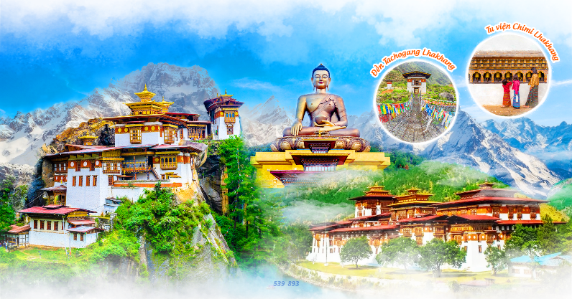
HÀNH TRÌNH ĐẾN QUỐC GIA HẠNH PHÚC
PARO – THIMPHU - PUNAKHA

05 Ngày 04 Đêm | Bhutan Airlines
ĐIỂM NỔI BẬT - Chương trình hấp dẫn bao gồm:
- Tặng sim du lịch Bhutan
- Tặng 1 lần thuê trang phục Bhutan
- Hành trình bay thẳng tiết kiệm thời gian
- Tu viện Tiger's nest - Biểu tượng danh thắng quan trọng nhất của Bhutan
- Đèo Dochula - view toàn cảnh đẹp nổi tiếng ở Bhutan
- Tu viện Chimi Lhakhang - Ngôi đền sinh sản
- Punakha Dzong - Cung Điện Cực Lạc
- Buddha Point - tượng Phật ngồi lớn nhất thế giới

HÀNH TRÌNH
NGÀY 1 | TP. HỒ CHÍ MINH  PARO THIMPHU 55KM (ăn nhẹ trên máy bay, trưa, tối)
Rạng sáng 02:00: Quý khách có mặt tại sân bay quốc tế Tân Sơn Nhất, Trưởng đoàn hướng dẫn Quý khách làm thủ tục cho chuyến bay 05:00 đi Paro .Đoàn nghỉ đêm trên máy bay.
Chuyến bay dự kiến: B3 777 SGN - PBH: 05:00 - 07:50
Sáng: đến Bhutan, quý khách theo hướng dẫn là tu
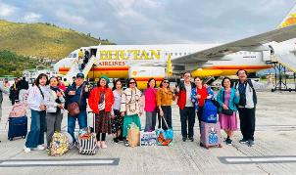
Ở Độ cao: 2200m, Paro là một thị trấn và là trung tâm của Bhutan. Đây cũng là nơi có sân bay quốc tế duy nhất của Bhutan.
Chuyến bay đến Paro được xem như một trong những trải nghiệm bay tuyệt vời nhất trên thế giới. Trong chuyến bay đến và rời Bhutan, có thế thấy ngọn Everest, Kanchenjunga, Makula, và những đỉnh núi khác như Jumolhari, Jichu Drakey, and Tsrim Gang. Quý khách nhập cảnh và bắt đầu di chuyển đến Thủ Đô Thimphu.
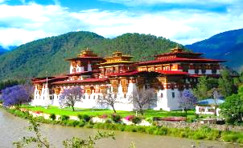
- Nằm ở độ cao 2.334 m so với mực nước biển, Thimphu là thủ đô cao thứ 5 thế giới. So với các thành phố lớn trên thế giới thì không thể sánh bằng. Tuy nhiên ở vương quốc hạnh phúc này, đó lại là thành phố lớn nhất với diện tích hơn 26,1 km2. Tuy nhỏ bé nhưng Thimphu là trung tâm thương mại, tôn giáo và hành chính của Vương quốc Bhutan.
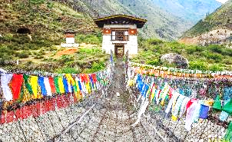
- Dừng chân chụp ảnh trên đường đi tại Chuzom, nơi hợp lưu của sông Thimphu và Paro. Nơi đặt 3 bảo tháp nhìn rõ sự khách nhau trong văn hoá Bhutan – Nepal – Tây Tạng.
- Đền Tachogang Lhakhang (cách phi trường 30 phút) ngôi đền này nằm trên một ngọn núi bên Quốc lộ Paro-Thimphu. Tachogang có nghĩa là “đền thờ trên ngọn đồi của con ngựa tuyệt vời”.
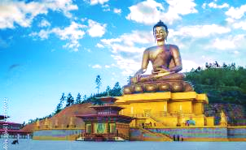
- Tượng Phật ngồi Buddha Point: Là tượng Phật ngồi lớn nhất thế giới, nằm trên đỉnh một ngọn đồi trong công viên tự nhiên Kuenselphodrang với view toàn cảnh của thủ đô Thimphu, được xây dựng ứng theo lời tiên tri cổ có niên đại từ thế kỷ thứ 8 sau công nguyên của Guru Rinpoche (Đức Liên Hoa Sinh) và được tin rằng là nơi với năng lượng lớn, phát ra hào quang của hòa bình và hạnh phúc cho toàn thế giới. Nơi đây thường được chọn để tổ chức các Pháp hội Phật giáo lớn với sự tham gia đông đảo của hàng ngàn vị Lama trên khắp đất nước Bhutan.
- Buổi tối, đi bộ khám phá quanh Phố chính Thimphu và khu chợ Chợ thủ công mỹ nghệ địa phương để xem qua các sản phẩm về nghệ thuật truyền thống tinh xảo của Bhutan.
Tối: Để đảm bảo sức khoẻ do chuyến bay sớm và thay đổi độ cao, quý khách về khách sạn sớm nhận phòng nghỉ đêm tại Thimphu.
NGÀY 2 | THIMPHU – PUNAKHA 75KM (Ăn sáng, trưa, tối)
Sáng: Quý khách dùng bữa sáng tại khách sạn sau đó di chuyển đến Punakha:
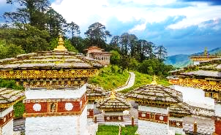
- Cổng trời Dochula (Đèo Dochula) là một địa điểm view toàn cảnh đẹp nổi tiếng ở Bhutan, cũng là một điểm dừng chân trên đường đến Punakha. Tại đây, quý khách sẽ được tham quan 108 Druk Wanghyel Chorten- hay còn gọi là cột tưởng niệm được xây dựng để tôn vinh sự ổn định và tiến bộ của Bhutan bởi vị vua thứ 4.
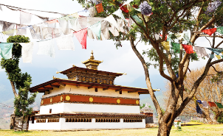
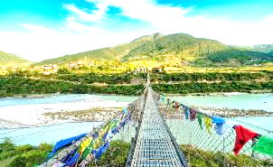
- Tu viện Chimi Lhakhang (đền Chimi Lhakhang) là ngôi đền nổi tiếng nhất của Bhutan, nằm sừng sững trên một gò đồi tròn trong một ngôi làng có tên là Punakha. Tu viện được biết đến với cái tên “Ngôi đền sinh sản” và nó được đến thăm bởi một số cặp vợ chồng không con từ trong và xung quanh Quận Punakha. Tu viện được xây dựng một cách tinh xảo với kiến ​​trúc cổ theo chủ đề Thái Lan với những bức tranh và chạm khắc của các loài phallell trên tất cả các bức tường rất tinh xảo.
- Cầu treo Punakha: Ngắm nhìn 360 độ toàn cảnh thiên nhiên bên trên là núi, bên dưới dòng suối màu xanh ngọc lướt qua mang một vé yên bình hiếm có.
- Punakha Dzong hay còn được gọi là Cung Điện Cực Lạc, Cung điện toạ lạc giữa ngã rẽ của hai dòng sông Phochu và Mochu. Cung điện có ý nghĩa lịch sử đặc biệt bởi đây là nơi vị Vua đầu tiên của Bhutan lên ngôi vào năm 1907.
Tối: Đến khách sạn, quý khách dùng bữa tối và nghỉ đêm tại Punakha.
NGÀY 3 | PUNAKHA – PARO 115KM (Ăn sáng, trưa, tối)
Sáng: Quý khách dùng điểm tâm sau đó di chuyển đến Paro.
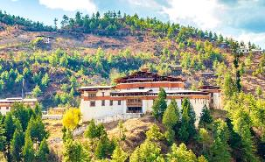
- Pháo đài Simtokha Dzong ('dzong' có nghĩa là lâu đài - tu viện) còn được gọi là Sangak Zabdhon Phodrang. Được xây dựng vào năm 1629 bởi Zhabdrung Ngawang Namgyal, người đã thống nhất Bhutan. Là pháo đài lâu đời nhất của Bhutan được xây dựng vào năm 1627, hiện là nơi tọa lạc của Trường Phật học.
Trưa: Đến Paro, quý khách dùng cơm trưa và tiếp tục tham quan:
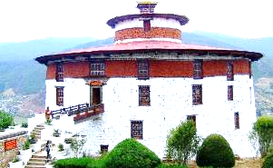
- Ta Dzong: ban đầu được xây dựng như Tháp canh, hiện là một Bảo tàng Quốc gia. Bên trong bảo tàng chứa bộ sưu tập đồ sộ bao gồm các bức tranh Thangkha cổ, hàng dệt may, vũ khí & áo giáp, đồ gia dụng và nhiều hiện vật tự nhiên và lịch sử phong phú.
- Rinpung Dzong: ngôi đền nổi tiếng ở Bhutan. Bây giờ trở thành văn phòng chính phủ, trụ sở của Tòa án Paro và Hội Tôn giáo. Ngôi đền là một trong những ví dụ điển hình nhất về kiến ​​trúc, Rinpung Dzong, còn được gọi là Paro Dzong, nơi có một môi trường lâu đời và rất tâm linh.
Tối: Quý khách ăn tối và nghỉ đêm tại Paro.
NGÀY 4 | PARO (Ăn sáng, trưa, tối)
Sáng: Quý khách dùng điểm tâm tại khách sạn, sau đó di chuyển đến Tiger’s Nest
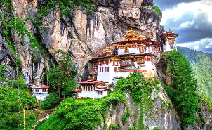
- Paro Taktsang (tu viện Taktsang Palphug): là một trong những tu viện nổi tiếng và linh thiêng nhất tại Bhutan. Tại đây gắn liền với truyền thuyết ngài Liên Hoa Sinh cưỡi hỏa hổ - một hiện thân của thần Dorje Drolo và ngồi thiền trong 3 năm 3 tháng 3 tuần 3 ngày 3 giờ tại nơi đây, chính vì vậy tu viện này còn được biết đến với tên gọi khác là tu viện Tiger's nest (Hang cọp). Tu viện Tiger's nest là một trong những địa điểm hành hương linh thiêng thu hút du khách thập phương đến chiêm bái.
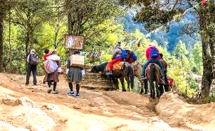
- Đường lên đến điểm check in, quý khách có thể thử sức bản thân với gậy leo núi, ngoài ra có thể chọn di chuyển bằng lừa/ngựa cho quảng đường lên (1 người/1 ngựa di chuyển 1/3 quảng đường). Tổng thời gian cho chuyến tham quan là 4-5 tiếng. (chi phí tự túc)
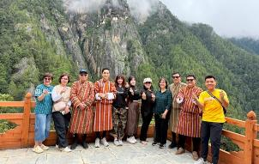
Sau khi chinh phụ Tiger’s net, đoàn cùng di chuyển đến Drukgyel Dzong
- Drukgyel Dzong: một pháo đài đổ nát nơi các chiến binh Bhutan đã chiến đấu với quân xâm lược Tây Tạng nhiều thế kỷ trước. Mái vòm tuyết của Chomolhari linh thiêng, "ngọn núi của nữ thần'' có thể được nhìn thấy trong tất cả sự huy hoàng từ con đường dẫn đến Dzong.
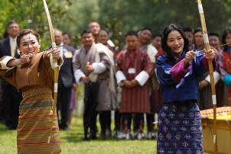
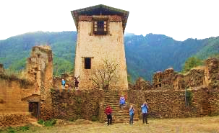
- Kyichu Lhakhang (chùa Kyerchu) là một ngôi tự viện Phật giáo quan trọng của dãy núi Hy Mã Lạp Sơn linh thiên và lâu đời nhất Bhutan. Kyichu Lhakhang được kiến tạo vào thế kỷ thứ 7 bởi người sáng lập Đế quốc Tây Tạng, Đức Vua Songtsen Gampo, là một trong 108 ngôi chùa thuần hóa biên giới do vị Anh minh hoàng đế Phật tử Songtsen Gampo kiến tạo.
- Farm House: nơi đây đoàn cùng nhau trải nghiệm hoạt động bắn cung giải trí. Khám phá và tìm hiểu hoạt động săn bắn cũng như là một bộ môn thể thao được tổ chức thi hằng năm.
Tối: Quý khách về khách sạn nghỉ ngơi và dùng bữa tối
NGÀY 5 | PARO TP.HỒ CHÍ MINH (Ăn sáng, ăn nhẹ trên máy bay)
Sáng: Đoàn dùng bữa sáng tại khách sạn, quý khách tự do thư giản và khám phá các hoạt động thường nhật của người dân Bhutan.
Đoàn di chuyển đến sân bay Paro làm thủ tục check in và chào tạm biệt đất nước Bhutan.
Chuyến bay dự kiến: B3 776 PBH - SGN: 11:50 – 17:20
Về đến sân bay Tân Sơn Nhất, hướng dẫn viên thay mặt công ty chào tạm biệt quý khách và hẹn gặp lại.
Chia tay Quý khách. Hẹn gặp lại quý khách!
Lưu ý: Chuyến bay và các điểm tham quan có thể thay đổi, nhưng vẫn đảm bảo giữ điểm tham quan và không cắt điểm!

THÔNG TIN CHUYẾN BAY
B3 777 SGN - PBH: 05:00 - 07:50
B3 776 PBH - SGN: 11:50 - 17:20
NGÀY KHỞI HÀNH | GIÁ TOUR TRỌN GÓI  GIÁ ÁP DỤNG CHO ĐOÀN 10 KHÁCH
NGÀY KHỞI HÀNH | NGƯỜI LỚN  ( từ 11t trở lên) | TRẺ EM  ( từ 2t – 10t)  Ngủ chung giường người lớn
Tháng 4: 28, 29 (lễ) | 54.900.000 | 46.900.000
Tháng 5: 27 | 54.900.000 | 46.900.000
Tháng 6: 24 | 54.900.000 | 46.900.000
Tháng 7: 17 | 54.900.000 | 46.900.000
Tháng 8: 29 (Lễ) | 54.900.000 | 46.900.000
Tháng 9: 30 | 54.900.000 | 46.900.000
Tháng 11: 04 | 54.900.000 | 46.900.000
Tháng 12: 30 (tết) | 54.900.000 | 46.900.000
PHỤ THU PHÒNG ĐƠN: 4.500.000/khách

GIÁ TOUR  BAO GỒM | - Vé máy bay khứ hồi theo của hãng Bhutan Airlines (7kg xách tay, 30kg ký gửi)  - Khách sạn và resort 3 sao (phòng 2 khách, nếu khách đi lẻ tuỳ tình hình đoàn xếp phòng 2 hoặc phòng 3)  - Visa nhập cảnh Bhutan 1 lần (hình 4x6 nền trắng + mặt hộ chiếu)  - Phí du lịch Bhutan (Phí Phát triển Bền vững)  - Các bữa ăn theo chương trình.  - Phí tham quan vào cổng 1 lần.  - Tặng Sim bhutan  - Tặng 1 lần thuê trang phục truyền thống Bhutan (chụp ảnh tại điểm tham quan)  - Xe máy lạnh đưa đón tham quan suốt tuyến.  - Bảo hiểm du lịch toàn cầu trị giá tối đa 50.000USD/khách/Trường hợp.  - Hướng dẫn viên theo suốt tuyến từ Việt Nam và hướng dẫn viên địa phương
GIÁ TOUR  KHÔNG BAO GỒM | - Hộ chiếu còn thời hạn trên 6 tháng  - Phụ thu phòng đơn( dành cho khách yêu cầu ở phòng đơn)  - Chi phí cá nhân: nước uống, giặt ủi, hành lý quá cước, điện thoại, chụp hình…  - Tip cho hướng dẫn viên và tài xế 50USD/khách  - Các chi phí khác không nằm trong mục bao gồm.
ĐIỀU KIỆN HỦY TOUR
- Nếu hủy chuyến du lịch ngay sau khi Đại Sứ Quán, Lãnh Sự Quán đã cấp visa: công ty du lịch có quyền hủy visa đã có, đồng thời khách sẽ chịu phí hủy theo điều khoản bên dưới:
- Đặt cọc 50% trên giá tour sau khi xác nhận
- Trước ngày đi 10 ngày: Thanh toán 100% trên giá tour .
- Hủy tour ngay sau khi Đại Sứ Quán, Lãnh Sự Quán đã cấp visa: Chi phí huỷ tour là 100% tiền cọc
- Hủy tour trước 45 ngày trước ngày khởi hành: Phí huỷ tour là 10% trên tổng giá tour
- Hủy tour từ 30 - 45 ngày trước ngày khởi hành: Phí huỷ tour là 30% trên tổng giá tour
- Hủy tour từ 16 - 29 ngày trước ngày khởi hành: Phí huỷ tour là 60% trên tổng giá tour
- Hủy tour từ 08 - 15 ngày trước ngày khởi hành: Phí huỷ tour là 90% trên tổng giá tour
- Hủy tour từ 01 - 07 ngày trước ngày khởi hành: Phí huỷ tour là 100% trên tổng giá tour
- Thời gian hủy tour được tính cho ngày làm việc, không tính thứ bảy, chủ nhật và các ngày Lễ Tết
- Việc huỷ bỏ chuyến đi phải được thông báo trực tiếp với Công ty hoặc qua fax, email và phải được Công ty xác nhận.
(Thời gian hủy tour được tính cho ngày làm việc, không tính thứ bảy và chủ nhật)
Việc hủy bỏ tour với công ty phải được thông báo trực tiếp qua Fax, email và phải được công ty xác nhận. Việc hủy bỏ qua điện thoại không được chấp thuận.
LƯU Ý
- Quý khách từ 70 tuổi trở lên yêu cầu phải có giấy xác nhận sức khỏe để đi du lịch nước ngoài do bác sĩ cấp và giấy cam kết sức khỏe với Công ty. Bất cứ sự cố nào xảy ra trên tour, công ty sẽ không chịu trách nhiệm. (Hải quan có thể yêu cầu trình giấy khám khi xuất cảnh)
- Vì tính chất khách quan, công ty không khuyến khích quý khách đăng ký cho trẻ em dưới 2 tuổi đi cùng
- Quý khách mang thai xin vui lòng báo cho công ty khi đăng ký tour để được tư vấn thêm thông tin. Không nhận khách mang thai từ 5 tháng trở lên vì lí do an toàn cho khách.
- Giá tour không bao gồm chi phí visa tái nhập vào Việt Nam đối với Việt kiều & Ngoại kiều.
- Khách có quốc tịch miễn visa Bhutan được hoàn lại: 1.000.000/khách
- Khách bị từ chối visa Bhutan công ty hoàn cọc và trừ lại phí visa + tiền vé
- Khi đăng ký, Quý Khách vui lòng nộp hộ chiếu còn giá trị trên 6 tháng tính từ ngày về.
- Trường hợp quý khách không được xuất cảnh và nhập cảnh vì lý do cá nhân, công ty sẽ không chịu trách nhiệm và sẽ không hoàn trả tiền tour.
- Nếu khách là Việt kiều hoặc nước ngoài có visa rời phải mang theo lúc đi tour.
- Thứ tự và chi tiết trong chương trình có thể thay đổi để phù hợp với tình hình khách quan (thời tiết, giao thông…)
- Công ty sẽ không chịu trách nhiệm bảo đảm điểm tham quan trong các trường hợp xảy ra thiên tai, sự cố về an ninh, sự cố về hàng không …
- Khi đăng ký tour du lịch, Quý khách vui lòng đọc kỹ chương trình, giá tour, các khoản bao gồm cũng như không bao gồm trong chương trình, các điều kiện hủy tour trên biên nhận đóng tiền. Trong trường hợp Quý khách không trực tiếp đến đăng ký tour mà do người khác đến đăng ký thì Quý khách vui lòng tìm hiểu kỹ chương trình từ người đăng ký cho mình.
- Do các chuyến bay phụ thuộc vào hãng hàng không nên trong một số trường hợp, giờ bay có thể được thay đổi mà không thông báo trước.
- Do tính chất là đoàn ghép khách lẻ, công ty sẽ nhận đủ số lượng khách tối thiểu 10 khách người lớn và đảm bảo đoàn sẽ khởi hành đúng lịch trình. Trong trường hợp đoàn không đủ khách, công ty có trách nhiệm thông báo cho Quý khách trước ngày khởi hành 04 ngày và sẽ thỏa thuận lại ngày khởi hành khác, hoặc hoàn trả toàn bộ số tiền mà Quý khách đã thanh toán.
- Quý khách mang 2 Quốc tịch hoặc Travel document (chưa nhập quốc tịch) vui lòng thông báo với nhân viên bán tour ngay thời điểm đăng ký tour và nộp bản gốc kèm các giấy tờ có liên quan (nếu có).
- Do Visa du lịch này là loại đặc biệt nên khi đến Sân bay Bhutan, Trưởng đoàn sẽ thu hộ chiếu của quý khách và giữ suốt quá trình tour để trình sở di trú khi cần. Rất mong quý khách thông cảm và phối hợp với Trưởng đoàn.
Chúc quý khách một chuyến đi thú vị và bổ ích!

